- Проектирование

  - Разработка диаграмм пригодности

- Рассмотрим прецедент входа в систему. Пользователь находится перед окном входа в систему:
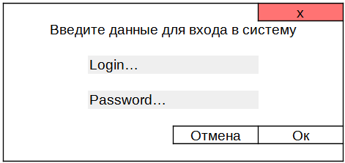
Пользователь взаимодействует с окном входа в систему
Главная последовательность:
1. Пользователь вводит логин и пароль для входа в систему;
2. Пользователь нажимает кнопку "Ок";
3. Пользователь выполняет вход в систему;
Альтернативная последовательность (неизвестные системе логин и пароль):
1. Пользователь вводит логин и пароль для входа в систему;
2. Введённые логин или пароль не находятся в базе данных ИС
3. Выдается ошибка, что данных нет в базе.
Альтернативная последовательность (нажатие пользователем кнопки "Отмена"):
1. Пользователь нажимает кнопку "Отмена"
2. Программа корректно завершает работу
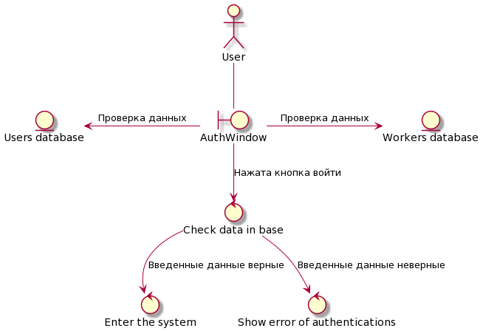
3. Рассмотрим прецедент добавления или удаления книги
Окно просмотра списка книг:
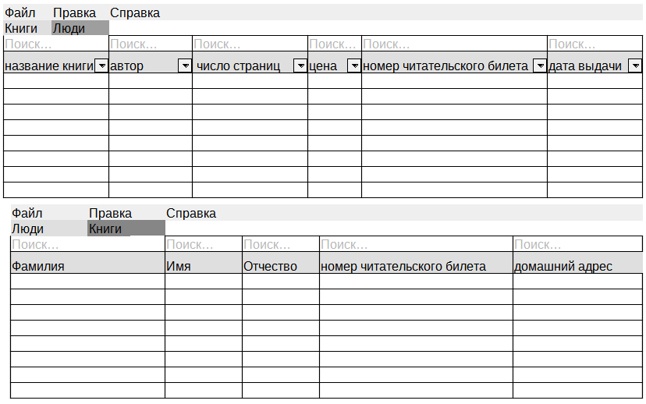
Главная последовательность:
  - Работник открывает окно со списком всех книг
  - Нажимает на кнопку «Добавить новую кингу» для добавление, либо два раза нажимает на строчку с книгой для удаления.
  - Заполняет данные книги и сохраняет ее, либо выбирает пункт удалить книгу.
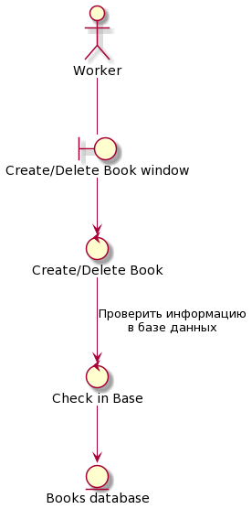
  - Информация в базе данных обновляется

4. Рассмотрим прецедент выдать или списать книгу с человека
Главная последовательность:
  - Работник открывает окно со списком всех людей
  - Нажимает на человека, которому надо выдать/списать книгу
  - Выбирает в окне пункт «Выдать книгу»/«Списать книгу»
  - Сохраняет изменения и база данных выданных книг обновляется
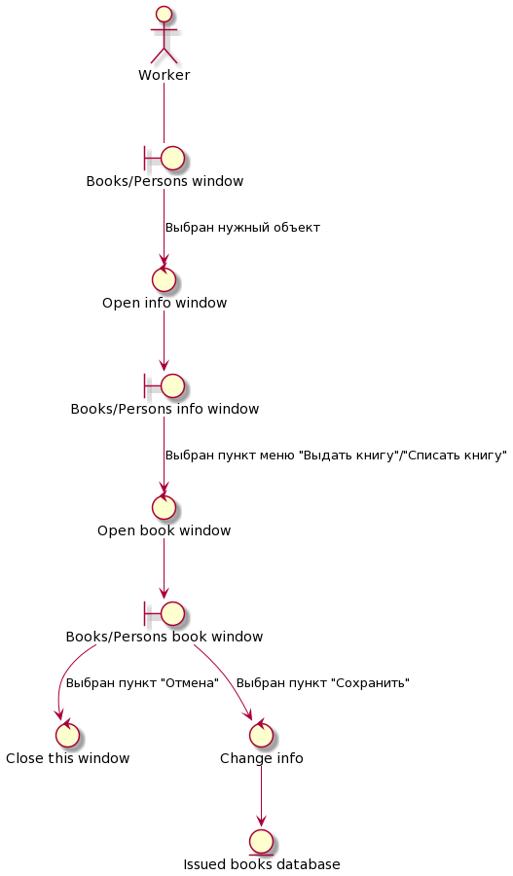
  - Диаграммы последовательности
1. Прецедент авторизации в системе
  - Пользователь вводит логин и пароль и нажимает кнопку «Ok»
  - Открывает главное окно программы
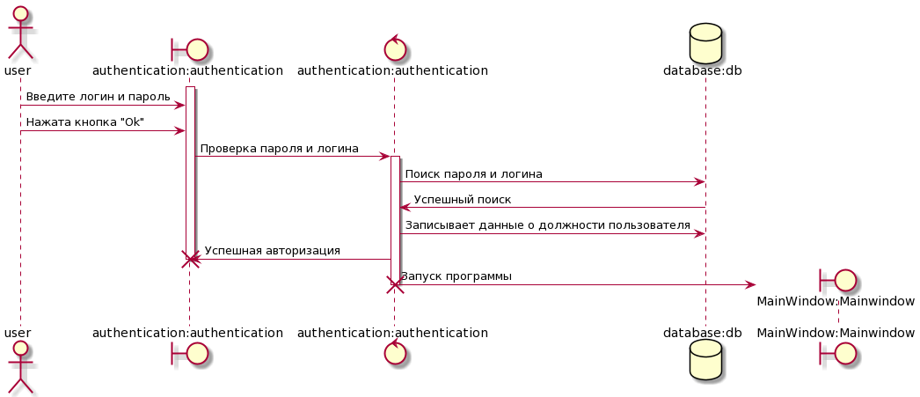
- Удалить книгу
  - Библиотекарь или Администратор должен перейти на вкладку «Книги» и дважды кликнуть по интересующей книге.
  - В открывщемся окне нужно выбрать пункт «Удалить книгу»
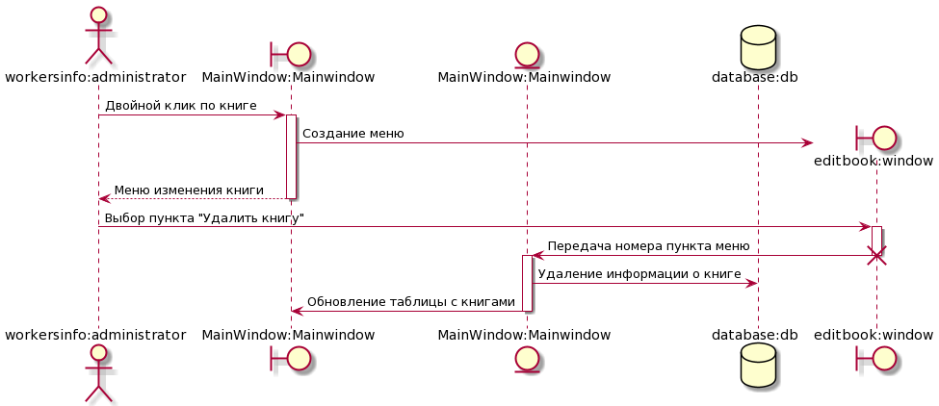
- Добавить книгу
  - Библиотекарь или Администратор должен перейти на вкладку «Книги» и снизу справа нужно нажать на кнопку «Добавить книгу»
  - Откроется окно, где нужно заполнить все данные книги и нажать «Ок»
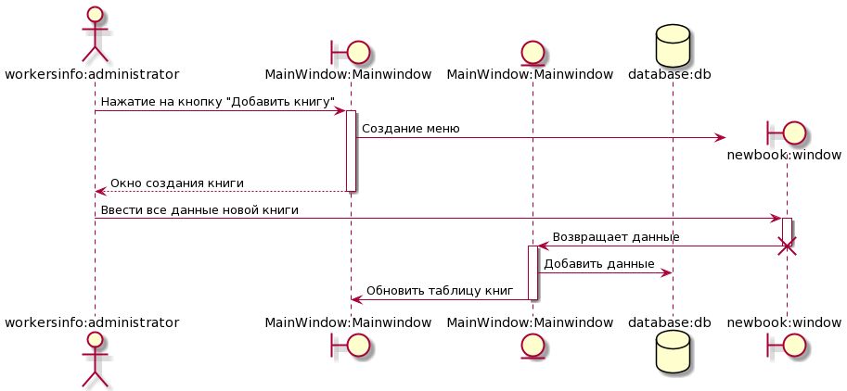
- Выдать книгу читателю
  - Библиотекарь или Администратор должен перейти на вкладку «Книги» и дважды кликнуть по интересующей книге.
  - В открывщемся окне нужно выбрать пункт «Выдать книгу»
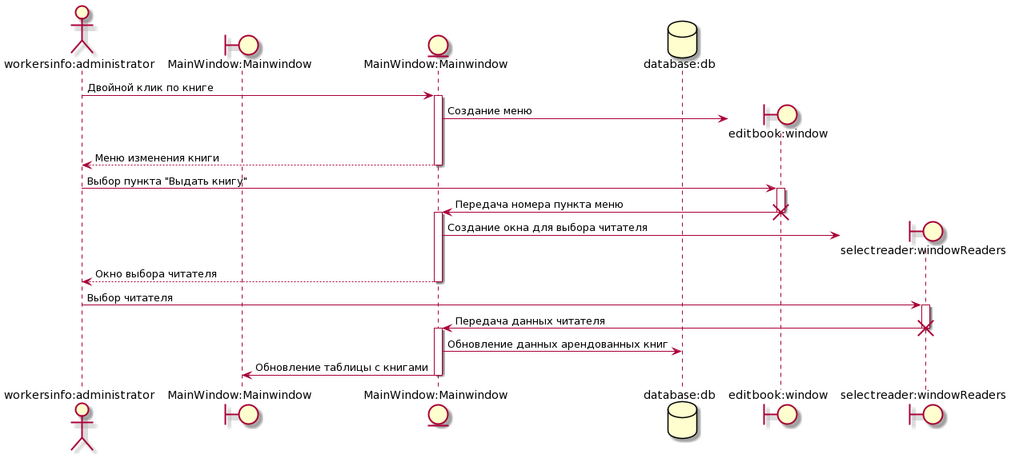
  - Откроется окно для выбора читателя, которому необходимо выдать книгу. Нужно дважды кликнуть по необходимому читателю. Книга запишется на него на стандартные 30 дней.
- Списать книгу с читателя
  - Библиотекарь или Администратор должен перейти на вкладку «Книги» и дважды кликнуть по интересующей книге.
  - В открывщемся окне нужно выбрать пункт «Списать книгу»
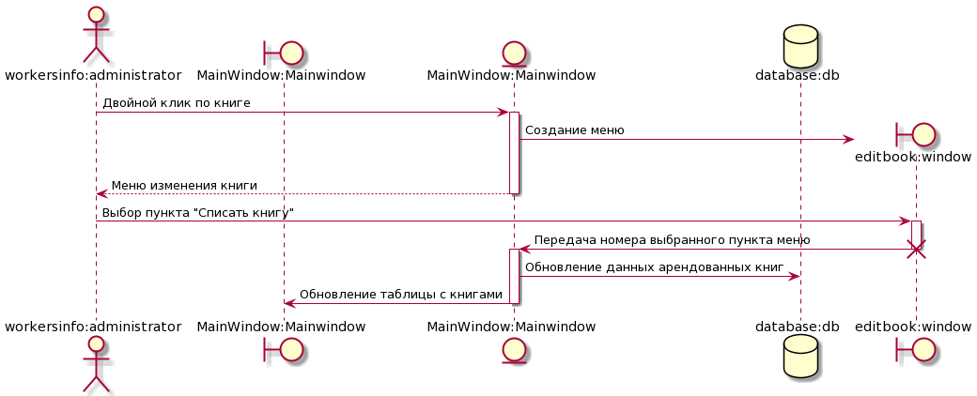
- Добавить пользователя
  - Библиотекарь или Администратор должен перейти на вкладку «Люди» и снизу справа нужно нажать на кнопку «Добавить пользователя»
  - Откроется окно, где нужно заполнить все данные нового пользователя и нажать «Ок»
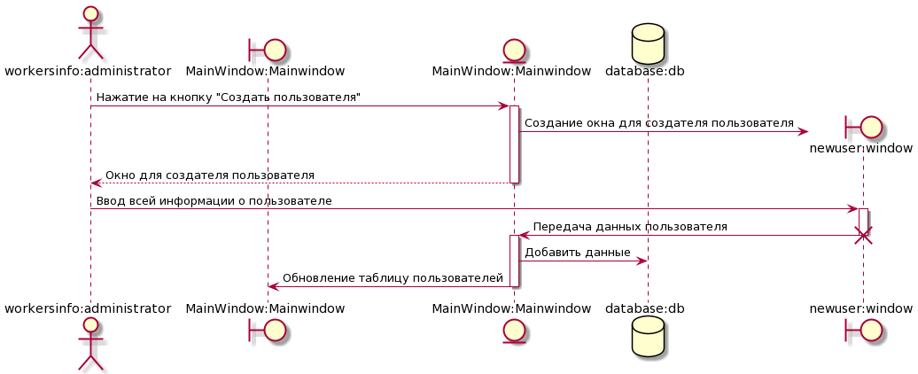
- Удалить пользователя
  - Библиотекарь или Администратор должен перейти на вкладку «Люди» и дважды кликнуть по интересующему пользователю.
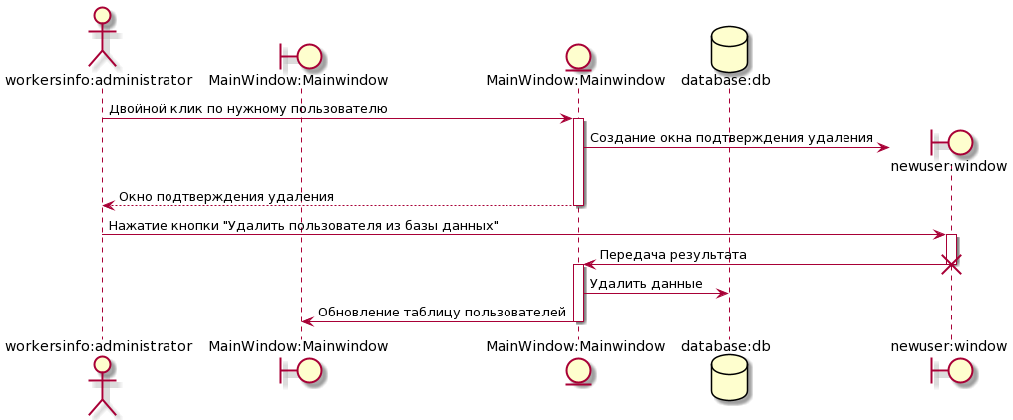
  - В открывщемся окне нужно выбрать пункт «Удалить пользователя из базы данных»
  - Диаграмма классов

